Módulo: Bases de Datos
UT03: Diseño Físico de Base de datos
Actividad de desarrollo: Creación y manipulación de tablas en MySQL

- Objetivo general
Aprender a crear y modificar las tablas en MySQL.
- Metodología
Para la realización de esta practica es necesario buscar los comandos en los apuntes del campus.
- Material
Máquina virtual con el SO Ubuntu y MySQL instalado. (Haber hecho las prácticas anteriores).
- Descripción
Abre el Terminal y realiza lo siguiente:

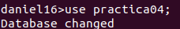
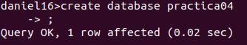
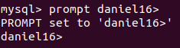
Mi primera tabla
1. Conectate al servidor MySQL con el usuario root y con contraseña (Establece un --prompt con tu nombreXX siendo XX el num de lista)

2. Crea una bases de datos con el nombre de practica04

3. Abrir la base de datos practica04 para su uso.

4. Crear una tabla con el nombre coches y 3 columnas:
◦ Marca : de tipo carácter de con longitud máxima de 30 [ varchar(30) ]
◦ Modelo : de tipo carácter de con longitud de 20 [ varchar(20) ]
◦ Matrícula : de tipo carácter de con longitud de 30 [ char(7) ]

5. Mostrar la descripción de la tabla coche
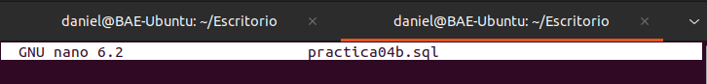
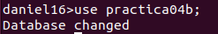
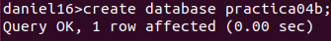
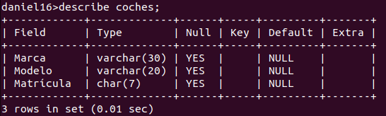

Atributos de columnas
- Crea una bases de datos con el nombre de practica04b.

- Abrir la base de datos practica04b para su uso.

- Crear un nuevo fichero con el nombre practica04b.sql y editarlo.

- En dicho archivo crear una tabla con el nombre mascotas y 5 columnas:
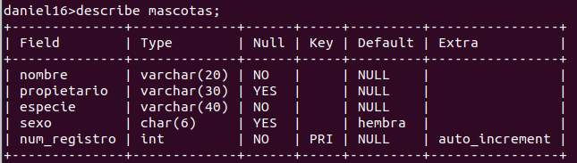
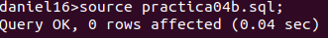
    - nombre de tipo carácter de con longitud máxima de 20 (tamaño variable) .No se permiten valores nulos.
    - propietario de tipo carácter de con longitud máxima de 30 (tamaño variable) . Se permiten valores nulos.
    - especie de tipo carácter de con longitud máxima de 40 (tamaño variable). No se permiten valores nulos.
    - sexo de tipo carácter de con longitud máxima de 6 (tamaño fijo). Valor por defecto: ’Hembra’,
    - num_registro de tipo entero (int) , clave primaria con autoincremento.

5. Procesar el archivo practica04b.sql

6. Mostrar la descripción de la tabla mascotas.

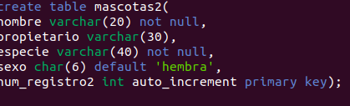
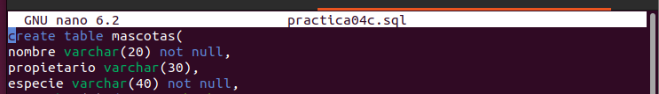
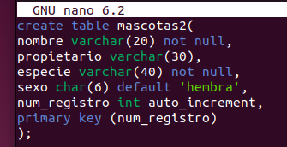
Restricciones de tabla
1. Duplicar el documento practica04b y renombrar la nueva copia como practica04c.

2. Editar el fichero practica04c

3. Modificar el nombre de la tabla a mascotas2 y el de la columna num_registro por num_registro2.

4. Modificar el campo num_registro para que la clave primaria este declarada como restricción de tabla.

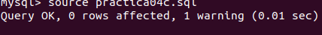
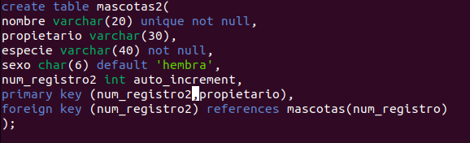
5. Indicar las siguientes restricciones sobre sobre la tabla
- Los valores de nombre no pueden duplicarse.
- Los valores de num_registro y propietario deben ser claves primarias
- Los valores de num_registro2 se permiten sólo si existen en la columna num_registro de la tabla mascotas.

6. Procesar el archivo practica04c.sql

7. Soluciona el error que aparece manteniendo propietario como clave primaria.
No me apareció ningún error :(
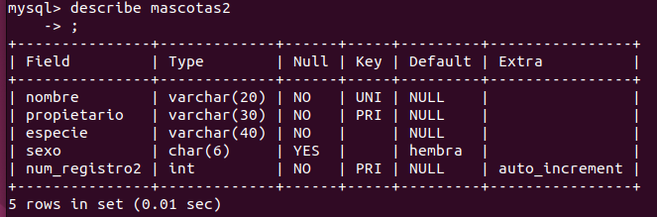
8. Vuelve a procesar el archivo practica04c.sql

9. Mostrar la descripción de la tabla mascotas2

10. Verificar que se describen las restricciones.

Modificar Tablas
Usando la sentencia ALTER TABLE realizar las siguientes modificaciones sobre la tabla mascotas2:
1.Añadir dos columnas:
- color de tipo carácter de con longitud máxima de 7 (tamaño variable). Valor por defecto: ’Blanco’,
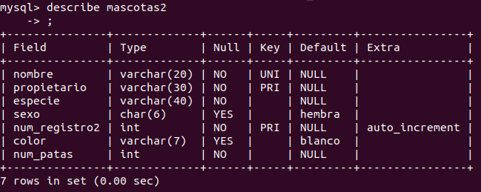
- num_patas de tipo entero (int) . No permite valores nulos.

2. Mostrar la descripción de la tabla mascotas2.

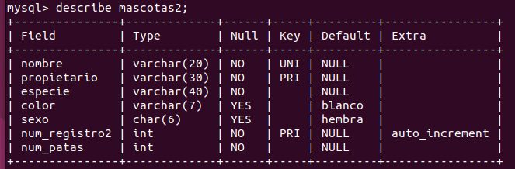
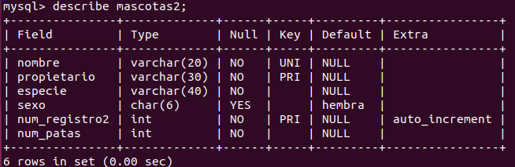
3. Eliminar la columna color

4. Mostrar la descripción de la tabla mascotas2.

5. Añadir de nuevo la columna color pero después de especie

6. Mostrar la descripción de la tabla mascotas2

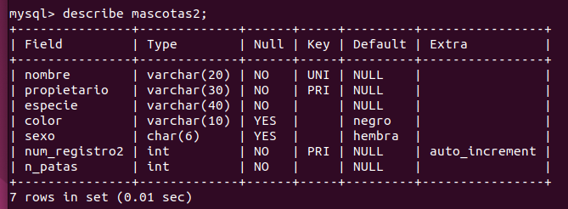
7. Modifica la columna color a varchar(10) y valor por defecto Negro.

8. Cambia el nombre de num_patas a n_patas manteniendo el mismo tipo.

9. Mostrar la descripción de la tabla mascotas2 y revisar que se han realizado los cambios.;

10. Realizar la ordenación física de la tabla mascotas2 bajo la columna nombre.

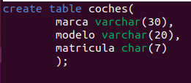
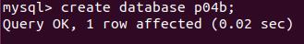
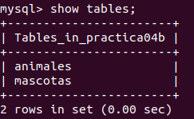

11. Cambia el nombre de la tabla mascotas2 a animales.

12. Mostrar todas las tablas de la base de datos en uso.

OTRAS OPCIONES
1. Crea la base de datos con el nombre p04b

2. Copia la tabla coches de practica04 a p04b

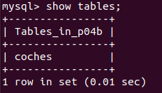
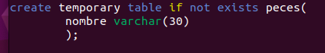
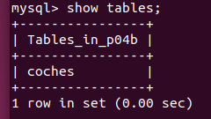
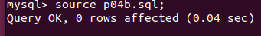

3. Mostrar las tablas que contiene la bases de datos p04b

4. Crea la tabla temporal peces en la base de datos p04b con la columna nombre varchar(30)

5. Mostrar las tablas de la base de datos p04b y revisar que se ha creado peces. ¿Qué sucede?

No se ha creado.
6. Muestra la descripción de la tabla peces. ¿Existe o no existe?
Su descripción si existe
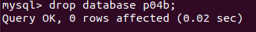
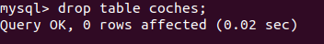
7. Desconectate del servidor MySQL.
Desconectado con exit.
8. Vuelve a conectar al servidor MySQL

9. Activa el uso de la base de datos p04b.

10. Muestra la descripción de la tabla peces. ¿Existe o no existe?
No existe, solo existió durante esa sesión.
11. Elimina la tabla coches de la base de datos p04b

12. Elimina la base de datos p04b

13. Desconéctate del servidor MySQL.

